Муниципальное общеобразовательное учреждение

средняя общеобразовательная школа р.п.Соколовый

Саратовской области, Саратовского района

«Правила пожарной безопасности» «Спички - не игрушка, а огонь – не забава».

Классный час

для учащихся 1 класса

Разработан учителем

начальных классов

МОУ «СОШ р.п. Соколовый»

Черемисиной О.И.

Классный час на тему: «Правила пожарной безопасности» «Спички - не игрушка, а огонь – не забава».
Слово “пожар” вам приходилось слышать. Некоторым из вас приходилось наблюдать его или видеть последствия разбушевавшейся стихии. Но огонь – также и давний друг человека, с его помощью совершается много полезных дел. Он, верно, служит людям в повседневном быту и на производстве.
Нам без доброго огня
Обойтись нельзя ни дня.
Он надежно дружит с нами:
Гонит холод, гонит мрак.
Он приветливое пламя
Поднимает, будто флаг.
Вам огонь хороший нужен.
И за то ему почет,
Что ребятам греет ужин,
Режет сталь
И хлеб печет.
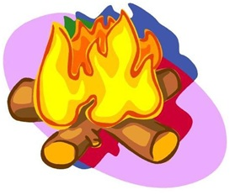

Но случается, что огонь из верного друга превращается в беспощадного недруга, уничтожающего в считанные минуты то, что создавалось долгими годами упорного труда.
Вот на спичке, как на ветке,
Голубой дрожит листок.
Вот, ломая, прутья клетки,
Хищный делает бросок!..
Да, огонь бывает разный –
Бледно – желтый, ярко – красный,
Синий или золотой,
Очень добрый,
Очень злой.
Злой огонь – огонь пожара,
Злой огонь – огонь войны!
От безжалостного жара
Дни темны,
Жители земного шара,
Граждане любой страны,
Злой огонь
Гасить должны!
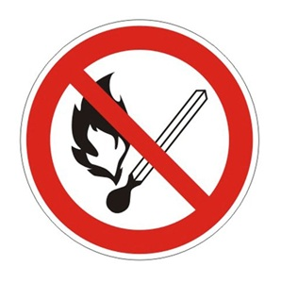

Неосторожное обращение с ним наносит непоправимый ущерб людям.
Ленту гладила Анюта
И увидела подруг,
Отвлеклась на три минуты
И забыла про утюг.
Тут уж дело не до шутки!
Вот что значит – три минутки!
Ленты нет, кругом угар,
Чуть не сделался пожар.
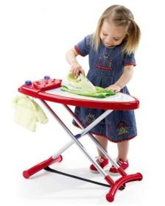

Смастерил Сергей пугач,
Пострелял немного.
А теперь Серёжу врач
Лечит от ожогов.
От такого пугача
Путь обычный до врача.
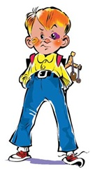

Этот дядя не жалеет
Что в лесу окурок тлеет…
На такого дядю глядя,
Мы, ребята, скажем речь:
- Как же вам не стыдно, дядя?
Лес нам надо уберечь!
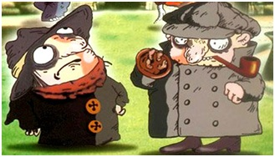

При пожаре, при пожаре
Знает каждый гражданин:
При пожаре, при пожаре
Набирают «ноль – один».
И вот машины красные
Спешат в места опасные,
Прохожие сторонятся –
Пожарные торопятся.

КОНКУРС “ОТГАДАЙ ЗАГАДКУ”.
Выпал на пол уголёк,
Деревянный пол зажёг,
Не смотри. Не жди, не стой,
А залей его...(водой).

На привале нам помог:
Суп сварил, картошку пек.
Для похода он хорош,
Да с собой не унесешь? (костер)

Если где хранится мусор
Или просто старый хлам,
Надо будет потрудиться,
Навести порядок там.
Метлу, лопату взяли
Быстрее всё... (Убрали).
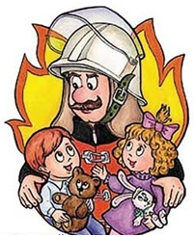

Шипит и злится,
Воды боится,
С языком, а не лает,
Без зубов, а кусается. (Огонь)

Летела мошка-
Осиновая ножка.
На стог села-
Всё сено съела. (Спичка)
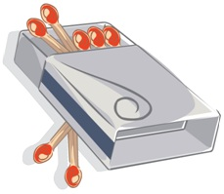

То назад, то вперёд,
Ходит-бродит пароход,
Остановишь - горе.
Продырявит море. (Утюг)

Все ест – не наедается,
А пьет – умирает. (Огонь)

Что бывает, если птички
Зажигают дома спички? (Пожар)
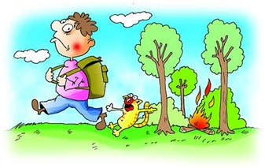

Смел огонь, они смелее,
Он силен, они сильнее,
Их огнем не испугать,
Им к огню не привыкать!
(пожарные)

Что за тесный, тесный дом?
Сто сестричек жмутся в нем.
И любая из сестричек
Может вспыхнуть, как костер.
Не шути с сестричками,
Тоненькими …
(спичками)

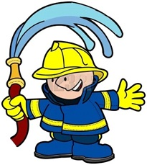

Я мчусь с сиеной на пожар,
Везу я воду с пеной.
Потушим вмиг огонь и жар
Мы быстро, словно стрелы.
(пожарная машина)

Что за лестница такая
Из машины вырастает,
Поднимаясь выше дома,
Всем пожарным так знакома.
(лестница на пожарной машине)
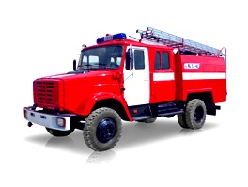

Заклубился дым угарный, гарью комната полна.
Что пожарный надевает?
Без чего никак нельзя?
(противогаз)

Висит - молчит, а перевернешь, шипит, и пена летит
(огнетушитель)

Рыжий зверь в печи сидит, он от злости ест дрова, целый час, а, может два, ты его рукой не тронь, искусает всю ладонь.
(огонь)

Как вести себя при пожаре.

Но пожар случиться может, пусть не наша в том вина,
На тот случай знаем тоже, как должны вести себя:
Если в двери выйти можно, так и сделаем - уйдём,
Из квартиры всех животных за собою уведём.
Дверь прикроем поплотнее, о пожаре сообщим

И попросим всех соседей позвонить по "ноль один"
Потому что очень часто средь детей есть "шутники",
Что звонят и понапрасну беспокоят "ноль один".
Все пожарные России, чтоб машины зря не гнать,
Сообщения решили от детей не принимать.

Не воспримут нас серьёзно, и сигнал наш не дойдёт,
Если позвонит кто взрослый, то пожарная придёт.
Если дверь у нас закрыта, и сидим мы под замком,
А у нас вдруг загорелось, - нам поможет телефон.

Позвоним соседу, другу, озадачим, что горим,
Тёте, маминой подруге, чтоб звонили "ноль один".
Благо, список всех знакомых на виду висит у нас -
На стене у телефона - пригодится он как раз.

Если нету телефона - мы к балкону поспешим,
За собою дверь балкона поплотнее притворим.
Если нет у нас балкона - станем в окна мы кричать:
О пожаре всем прохожим -громко будем сообщать.

Нас тогда услышат люди, и на помощь нам придут -
Ждать нам долго не придётся - нас пожарные спасут.
Почему мы двери наши закрываем поплотней?
Чтоб не дать пожару дальше развиваться поскорей.

Если двери мы откроем - свежий ветер налетит.
Силы он огню удвоит, полыхнёт - и всё сгорит.
Дым идет от возгоранья, если что-то вдруг горит,
Этот дым по содержанию едуч, и ядовит.
Под кровать мы не забьёмся и не спрячемся в шкафу -
До балкона доберёмся, хоть ползком в сплошном дыму.

А открыть балкон сумеем, значит, выйдем на балкон.
Воздух будет там свежее, там подмогу подождём.
Если вспыхнула одежда (мы сидели у огня),
На спасенье есть надежда: только лишь бежать нельзя.

Потому что ветром пламя увеличим, убыстрим -
Ни одна одежда - сами в этом пламени сгорим,
Если снять одежду сложно, мы на землю упадём -
По земле кататься будем - так мы справимся с огнём.

Вспыхнет вдруг одежда сильно на товарище у нас -
Мы с себя одежду снимем и накроем пламя в раз.
Доступ воздуха закроем - и огонь умрёт тот час.
Друга тут же успокоим и проводим до врача.

Главное - позвать на помощь тех, кто борется с огнём.
Мы их очень уважаем и пожарными зовём!

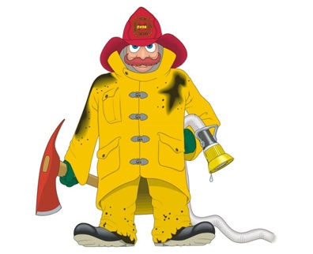

КОНКУРС “Опасная сказка”

Из каких произведений взяты следующие строки?

1. Море пламенем горит,
Выбежал на море кит,
Эй, пожарные, бегите!
Помогите, помогите!

К.Чуковский “Путаница”
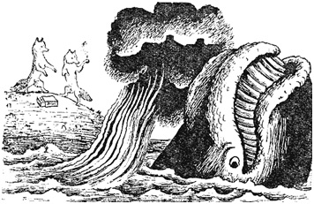

2.И вдруг заголосили:
“Пожар! Горим! Горим!”
С треском, щелканьем и громом.
Озирается кругом,
Машет красным рукавом.

С. Маршак “Кошкин дом”
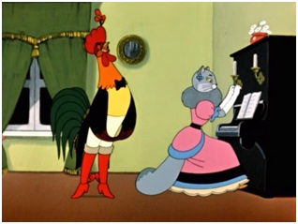

3.Что за дым над головой?
Что за гром над мостовой?
Дом пылает за углом.
Что за мрак стоит кругом?
Ставит лестницы команда,
От огня спасает дом.

С. Михалков “Дядя Стёпа”.

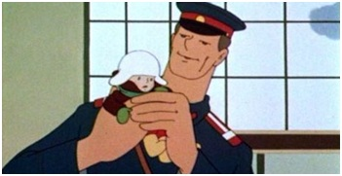

КОНКУРС “Вызов пожарных”.

Что вы будете делать, если увидите огонь? (Ответы команд)

Дети становятся в колонну. По одному подбегают к телефону, поднимают трубку, вызывает “01”, бежит обратно.
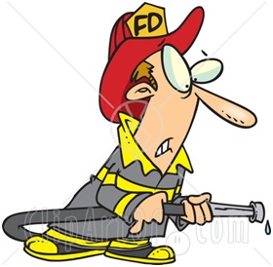
КОНКУРС. Составьте новые слова, используя буквы слова "огнетушитель"

Ель гон гот нет туш уши шут енот гель гнет гони лего лето нить ноги тело тент тень(и) тонет тушь(и) шить шути отель тушит шутит нетель шинель

КОНКУРС. Ребусы.
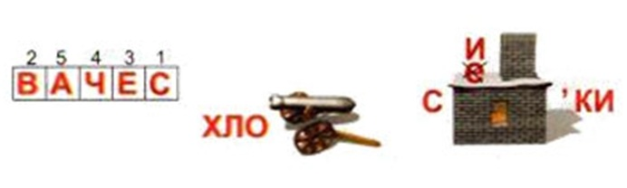

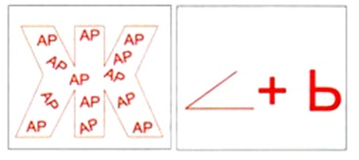
Памятка. Как вести себя на пожаре
Если огонь небольшой, можно попробовать сразу же затушить его, набросив на него плотную ткань, одеяло или вылив кастрюлю воды.
Если огонь сразу не погас, немедленно убегай из дома в безопасное место. И только после этого звони в пожарную охрану по телефону "01" или попроси об этом соседей.
Если не можешь убежать из горящей квартиры, сразу же позвони по телефону "01" и сообщи пожарным точный адрес и номер своей квартиры. После этого из окна зови на помощь соседей и прохожих.
Если чувствуешь, что задыхаешься от дыма, опустись на корточки или продвигайся к выходу ползком - внизу меньше дыма.
При пожаре в подъезде никогда не садись в лифт, он может отключиться, и ты задохнешься.
Ожидая приезда пожарных, не теряй головы и не выпрыгивай из окна, тебя обязательно спасут.
Когда приедут пожарные, во всем их слушайся и не бойся, они лучше знают, как тебя спасти.

КРОСВОРД

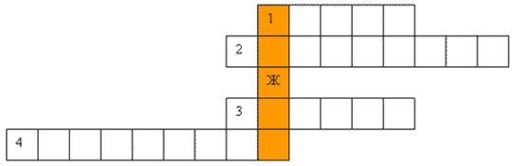

1. На ней готовят еду. (Плита)
2. На нем можно играть, работать, учиться.
Все ребята хотят иметь его у себя дома. (Компьютер)
3. Пузатый, носатый
На плите сопел.
Потом вдруг
Песню запел. (Чайник)
4. В нашей комнате одно
Есть волшебное окно.
В том окне чудес полно.
Что же это за окно? (Телевизор)
